新疆维吾尔自治区新疆生产建设兵团
2025年初中学业水平考试
地理试题卷
考生须知：1.本试卷满分100分，考试时间90分钟。考试采用开卷、笔试方式学生可带教材和地图册作为参考资料，但须独立作答。
2.本卷由试题卷和答题卷两部分组成，试题卷共8页，答题卷共2页。
3.考生必须在答题卷答题在草稿纸、试题卷上答题无效。
第I卷（选择题，共60分）
一、单项选择题（本大题共30小题，每小题2分，共60分）
地理课上，学生们进行了“消失的纸船”实验。图为学生实验示意图。完成下面小题。
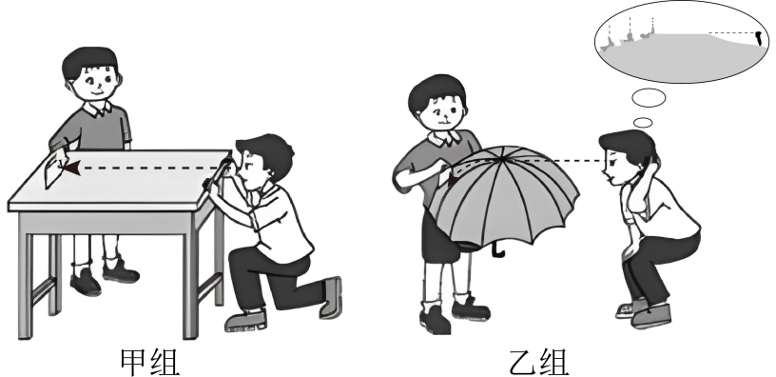
1. 在两组实验中，分别沿桌面和伞面由近及远移动纸船，可以观察到（ ）
A. 甲组实验纸船逐渐消失 B. 甲组实验纸船更加清晰
C. 乙组实验纸船逐渐消失 D. 乙组实验纸船更加清晰
2. 该实验揭示的地理事实是（ ）
A. 天圆如张盖 B. 地球是一个圆形
C. 地方如棋局 D. 地球是一个球体
2025年1月28日（除夕），央视春晚以其无与伦比的精彩演出，再次征服了全球华人的心。图为地球公转示意图。完成下面小题。
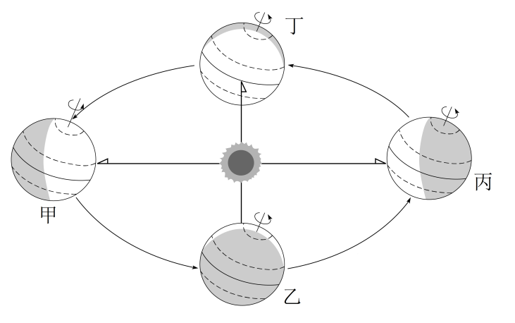
3. 央视春晚直播时，地球公转所处的位置在（ ）
A. 甲乙之间 B. 乙丙之间
C. 丙丁之间 D. 丁甲之间
4. 除夕至元宵节（2月12日）期间，新疆昼夜长短及变化情况是（ ）
①昼短夜长 ②昼渐长夜渐短
③昼长夜短 ④昼渐短夜渐长
A. ①② B. ①④ C. ②③ D. ③④
作为新能源汽车制造和出口大国我国不断加强技术革新，加快完善新能源汽车全球出口战略布局，助力中国制造走向中国“智造”、图为我国新能源汽车出口航线示意图。完成下面小题。
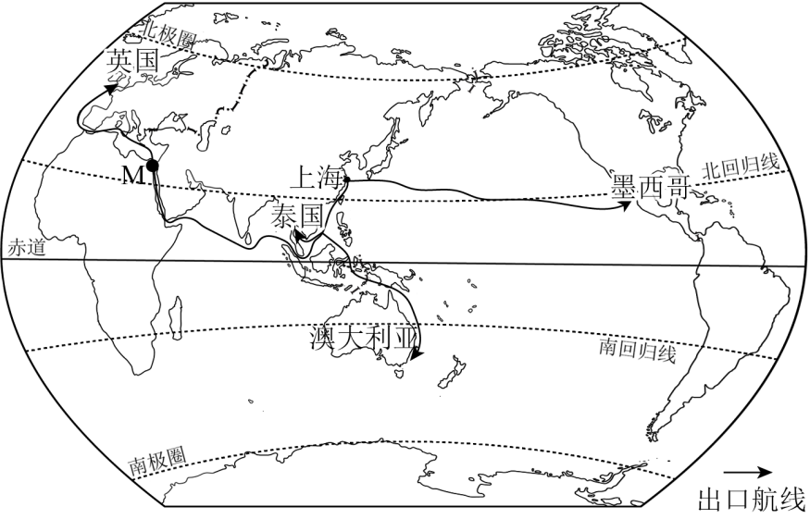
5. 我国新能源汽车运往英国的航线途经亚非两大洲的分界线M是（ ）
A. 白令海峡 B. 土耳其海峡
C. 苏伊士运河 D. 巴拿马运河
6. 为开拓英国新能源汽车销售市场，中英两国进行的经贸商谈被称为（ ）
A. 南南合作 B. 南北对话
C 东西合作 D. 东西对话
水上浮岛，指收集湖中的水草和浮萍，固定后形成浮在水面上的生产生活区域。浮岛能随水位变化而自由浮动，有效避免洪涝灾害。图为东南亚缅甸某地气温曲线与降水量柱状图及景观图。完成下面小题。
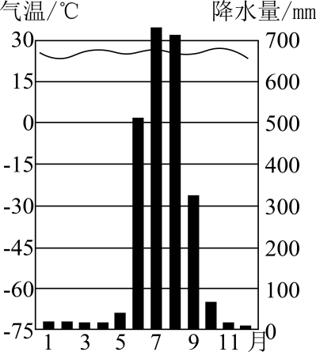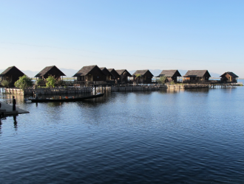
7. 该地区的雨季一般出现在（ ）
A. 1-4月 B. 4-7月 C. 6-9月 D. 9-12月
8. 水上浮岛的民居建筑特征与其功能搭配正确的是（ ）
A. 木楼众多——抵御台风 B. 底层架空——利于防虫
C. 墙壁较薄——利于保暖 D. 屋顶倾斜——利于排水
位于西西伯利亚平原北部的亚马尔液化天然气项目是中国在俄罗斯实施的首个特大型能源合作项目。图为俄罗斯亚马尔天然气运送到东亚港口航线示意图。完成下面小题。
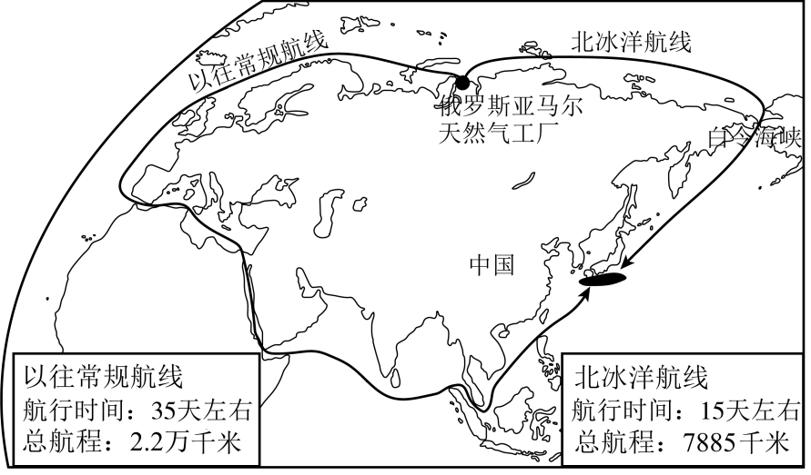
9. 亚马尔天然气项目建设中可能遇到的困难是（ ）
A. 距大城市远，生活成本低 B. 重工业落后，缺乏机械
C. 地形起伏大，施工难度高 D. 寒冷期长，施工时间短
10. 通过北冰洋航线将俄罗斯亚马尔液化天然气运至日本、中国等地，运输的最佳时间是（ ）
A. 春季 B. 夏季 C. 秋季 D. 冬季
沙特阿拉伯“埃尔奥拉:阿拉伯半岛的奇迹绿洲”于2024年1月6日至3月22日在故宫博物院展出，旨在加强中沙两国在考古、文化和旅游等领域的交流。图为埃尔奥拉位置示意图。完成下面小题。
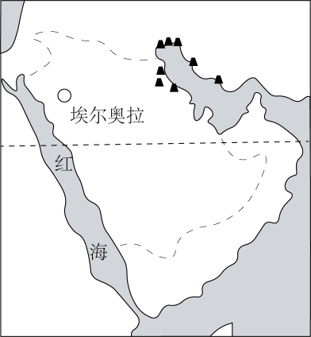
11. “埃尔奥拉:阿拉伯半岛奇迹绿洲”展览中的珍贵文物源自（ ）
A. 西亚 B. 东亚 C. 南亚 D. 东南亚
12. 针对当地水资源短缺问题，下列解决措施科学合理的是（ ）
①人工降雨②发展节水农业
③海水淡化④大力开采地下水
A. ①② B. ①④ C. ②③ D. ③④
我国杂交水稻香飘非洲，在一定程度上解决了部分非洲国家的粮食短缺问题。我国的农业专家选育了适合撒哈拉以南非洲环境的水稻品种，带去了先进的农业设备，还对当地人员进行了技术培训。完成下面小题。
13. 撒哈拉以南非洲粮食短缺问题严重，其主要原因是（ ）
①人口增长过快②单一商品经济
③自然资源匮乏④干旱灾害频发
A. ①②③ B. ①②④ C. ①③④ D. ②③④
14. 我国的农业援助有利于非洲国家（ ）
A. 提高粮食价格 B. 改善交通状况
C. 控制人口增长 D. 保障粮食供给
2024年11月1日，中国第41次南极考察队乘坐“雪龙”号极地科考破冰船从广州出征，于2025年4月8日返回上海。完成下面小题。
15. “雪龙”号破冰船依附强大的破冰功能出征南极，该地区冰层厚的主要原因是（ ）
A. 酷寒 B. 烈风 C. 居民少 D. 降水多
16. 对极地地区开展科学考察的主要意义是（ ）
A. 开发丰富的生物资源 B. 开展极地环境研究
C. 开辟游客观光休憩区 D. 开采固体淡水资源
2024年12月27日，日喀则射电望远镜（海拔4100米）正式落成启用。图为我国射电望远镜“六站一中心”位置示意图。完成下面小题。
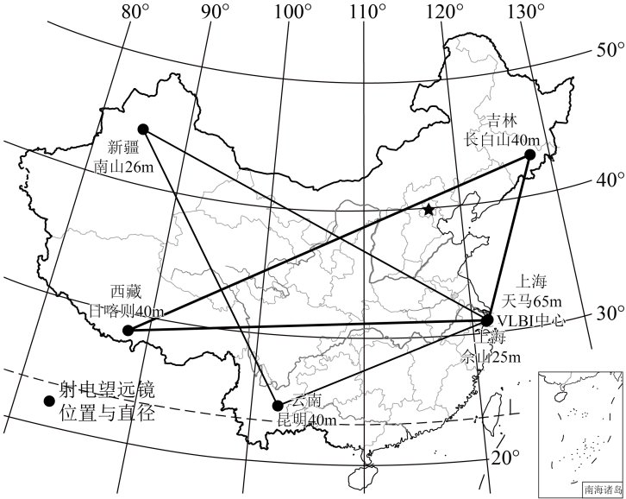
17. 日喀则位于（ ）
A. 青藏高原 B. 半湿润区
C. 热带季风气候区 D. 地势第二级阶梯
18. 图中纬度最低的射电望远镜所在省级行政区的简称是（ ）
A. 新 B. 藏 C. 吉 D. 云
“海葵一号”是我国自主设计建造的海上油气加工厂，首创了台风天气下仍能远程操控生产的“台风生产模式”，改变了以往人员撤离后，不得不停工停产的状况。图为“海葵一号”位置示意及景观图。完成下面小题。
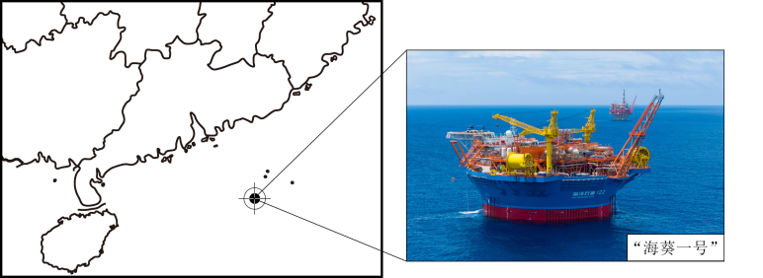
19. “海葵一号”海上油气加工厂位于（ ）
A. 南海 B. 东海 C. 黄海 D. 渤海
20. 相比传统模式，“台风生产模式”的主要优势是（ ）
A. 杜绝设备受损 B. 保证连续作业
C. 节约生产成本 D. 减少技术投资
2024年9月，长江珍稀特有鱼类秋季增殖放流活动在宜宾举行。定期开展增殖放流活动是推进长江十年禁渔的具体举措，对修复长江生态环境起到促进作用。图为长江流域图。据此完成21~22题。
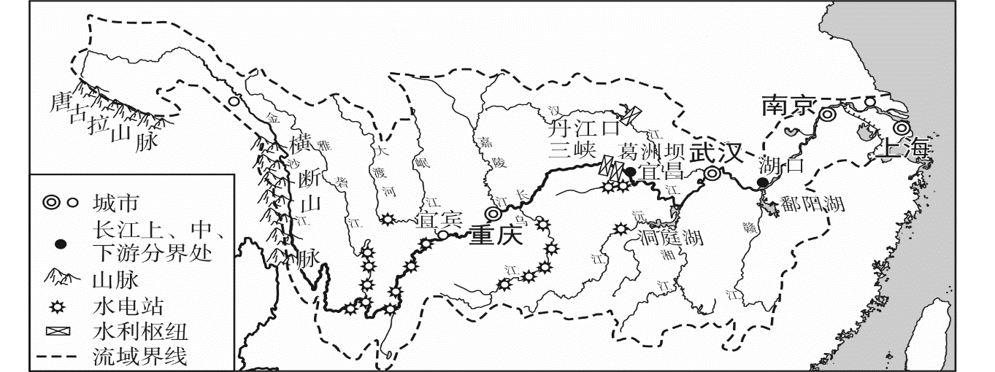
21. 本次增殖放流的活动地点位于长江的（ ）
A. 源头 B. 上游 C. 中游 D. 下游
22. 长江增殖放流活动的意义主要有（ ）
①恢复鱼类数量，修复水域生态环境
②引进新品种，促进渔业发展
③补充了珍稀特有鱼类野外种群资源
④维护长江的水生生物多样性
A. ①②③ B. ①②④ C. ①③④ D. ②③④
为确保粮食安全，国家提出“藏粮于地、藏粮于技”的战略，同时进一步强调“必须坚守18亿亩耕地红线”。完成下面小题。
23. “藏粮于地”的“地”是指（ ）
A. 耕地 B. 林地 C. 草地 D. 沙漠
24. 对“藏粮于技”的正确理解是（ ）
A. 增加耕地面积，保证粮食生产 B. 加大化肥的使用，增加粮食单产
C. 提高育种水平，确保种子安全 D. 加大劳动力投入，提高生产效率
北京中轴线是自元、明、清以来形成的城市建筑东西对称布局的核心轴线，也是世界上现存最长、最完整的古代城市中轴线。2024年7月27日，“北京中轴线——中国理想都城秩序的杰作”成功列入《世界遗产名录》。图为北京中轴线示意图。完成下面小题。
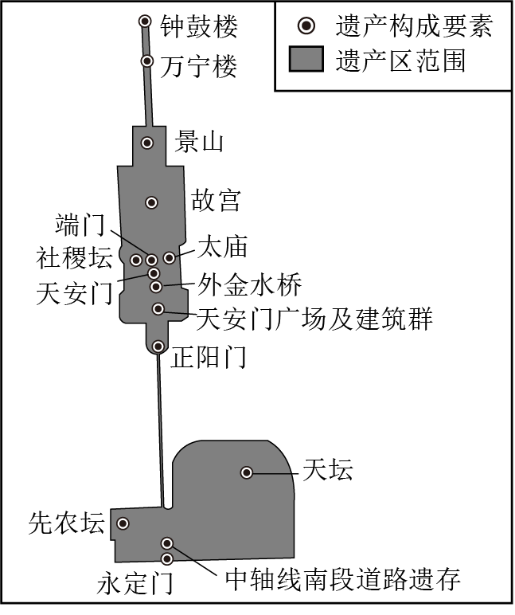
25. 北京中轴线的申遗成功，进一步凸显出北京的城市职能是（ ）
A. 全国政治中心 B. 国际交往中心
C. 全国文化中心 D. 全国科技创新中心
26. 对北京中轴线的合理利用，下列做法可取的是（ ）
A. 注重保护、杜绝开放 B. 重新粉刷、美化亮化
C. 加大宣传、发展旅游 D. 保持原貌、合理修缮
2025年4月4日，“乙巳（2025）年清明公祭轩辕黄帝典礼”在陕西省黄陵县举行，包括台湾同胞在内的海内外中华儿女再次相聚黄帝陵，共同缅怀人文初祖、共叙同胞血脉亲情。图为我国台湾省位置图。完成下面小题。
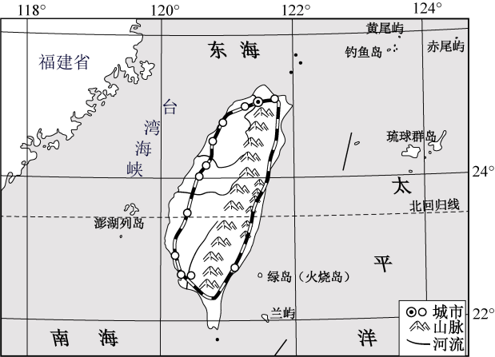
27. 台湾同胞参加黄帝陵清明公祭典礼，说明了（ ）
A. “黄土风情”富有地方特色，吸引力强 B. 台湾与祖国大陆近在咫尺，交通便利
C. 祖国大陆是台湾最大的贸易伙伴 D. 台湾人民和祖国大陆系同根同祖
28. 下列关于台湾省自然环境的描述，正确的是（ ）
A. 温带季风气候，冬冷夏热 B. 西部多长河，水能较丰富
C. 海岸平直，优良港湾较少 D. 山脉纵贯南北，平原狭小
2024年6月2日至3日，嫦娥六号探测器顺利完成了世界首次月球背面智能快速采样。探测器还搭载了欧洲空间局、法国、意大利、巴基斯坦的科研设备，协同开展科学探测任务。完成下面小题。
29. 探测器顺利完成世界首次月球背面智能快速采样，主要得益于我国（ ）
A. 历史悠久 B. 科技先进
C. 人口众多 D. 农业发达
30. 探测器搭载多国科研设备，协同开展科学探测，体现了（ ）
①开放包容态度②共同发展理念
③人地协调观念④共同富裕思想
A. ①② B. ①④ C. ②③ D. ③④
第Ⅱ卷（非选择题，共40分）
二、综合题（本大题共5小题，每小题8分，共40分除标注外，每空1分）
31. 阅读图文材料，完成下列问题。
某中学地理兴趣小组到附近的森林公园开展登山研学活动。图a为等高线地形图，图b为泥石流逃生方向示意图。
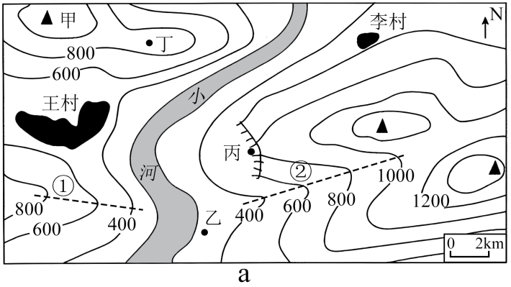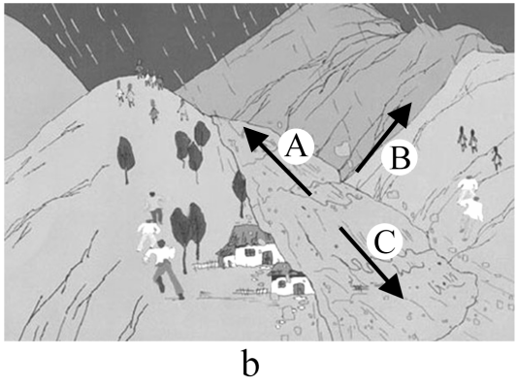
（1）图a中等高距是____米，王村在李村的____方向。
（2）图a中甲、乙、丙、丁四地，最适合攀岩运动的是____地，理由是____；最适合野外露营的是____地。
（3）图a中①、②两处，表示山脊的是____处，容易发生泥石流的是____处当泥石流发生时，图b中A、B、C三个逃生方向，你认为正确的是____。
32. 阅读图文材料，完成下列问题。
大豆原产于我国，是一种温带作物。大豆被引入巴西后，研发了耐热的改良品种。目前，巴西大豆远销亚洲、非洲、欧洲各国，是我国与巴西贸易中的重要商品。图为巴西城市、河流及大豆产区分布图。
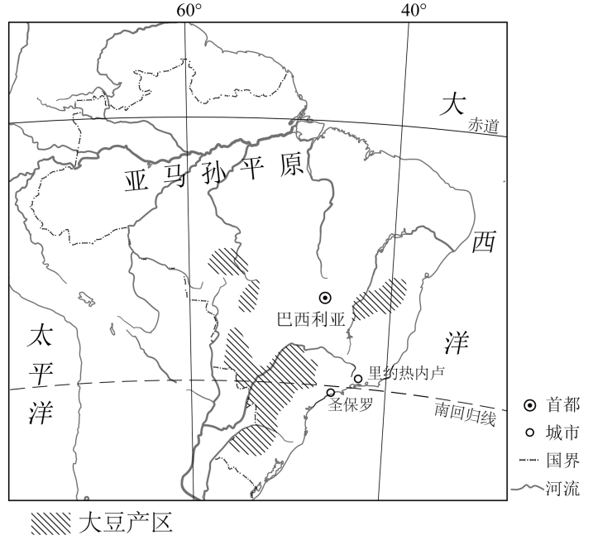
（1）从南北半球来看，巴西主要位于____半球从海陆位置来看，巴西东临____洋。
（2）巴西人口和城市大多分布在____地区。
（3）巴西大豆产区主要位于____（地形区），该地形区适宜大豆生产的有利条件有____。
（4）亚马孙河流域分布着地球上面积最大的____（植被），具有巨大的环境效益，请你列举出其中两条:____。
33. 阅读图文材料，完成下列问题。
中央电视台《中国诗词大会》节目以“赏中华诗词、寻文化基因、品生活之美”为宗旨，通过比赛形式，重温经典诗词，继承和发扬中华优秀传统文化，古诗词中也蕴含着丰富的地理知识。图为我国季风区和非季风区分布图。
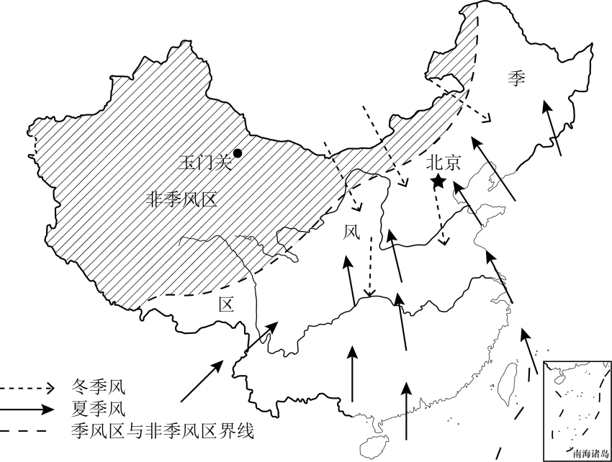
（1）诗句“天苍苍，野茫茫，风吹草低见牛羊”反映了我国____高原的地表景观“黄梅时节家家雨，青草池塘处处蛙”描述的是我国四大地理区域中____地区的典型景观。
（2）诗句“南国春意浓，北国正冰封”反映了我国冬季气温南北温差____的特点，造成这种特点的主要影响因素是____。
（3）诗句“羌笛何须怨杨柳，春风不度玉门关”中的玉门关位于图中的____区，“春风”是指图中的____风，“春风”不度“玉门关”的主要影响因素是____。
（4）诗句“人间四月芳菲尽，山寺桃花始盛开”中“山寺桃花”四月“始盛开”的主要影响因素是____。
34. 阅读图文材料，完成下列问题
落实“双碳”目标，加快能源结构转型，新能源及其相关产业成为我国经济高质量发展的新引擎。图为我国新能源主要分布图。
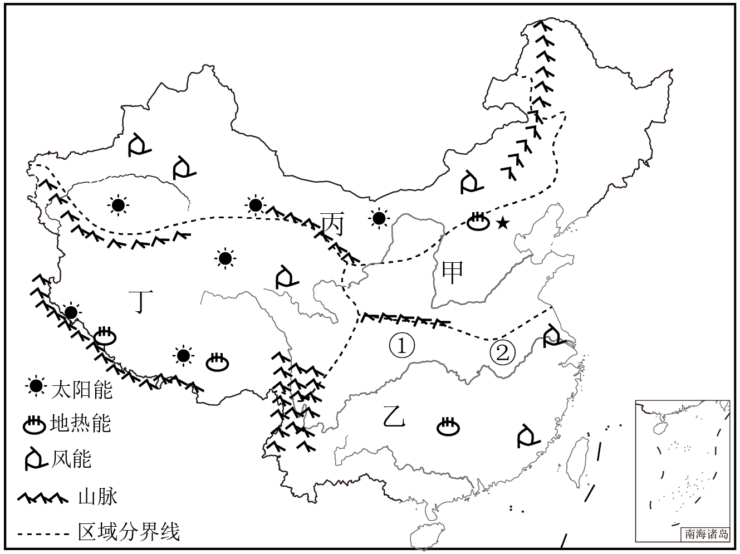
（1）我国新能源主要分布在四大地理区域中的____地区和____地区。（填名称）
（2）甲地区与乙地区的分界线是①____，（山脉）-②____（河流）一线。
（3）因丁地区地处亚欧板块与____板块交界地带，岩浆活动频繁，____资源丰富。该地区太阳能资源也很丰富，主要原因是____。
（4）用新能源替代煤炭、石油等化石能源，此举意义有____。
35. 阅读图文材料，完成下列问题。
2024年11月28日上午，在塔克拉玛干沙漠南缘的于田县，随着最后一段沙地栽上红柳、梭梭、玫瑰等固沙苗木，长达3046千米的环绕塔克拉玛干沙漠边缘绿色阻沙防护带实现全面锁边“合龙”，从而达到了固定沙丘、降低风沙流动速度的目的。图a为塔里木盆地的绿洲、城镇和交通线的分布图，图b为“绿色围脖”示意及景观图。
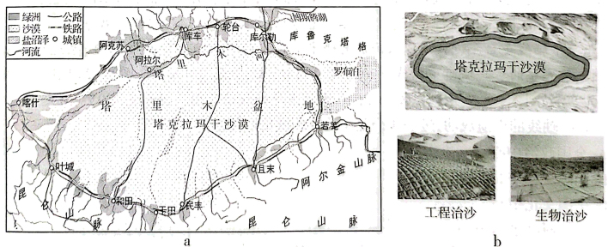
（1）新疆于田县锁边“合龙”种植的固沙苗木适应了当地____的自然环境，形成这种自然环境特征的主要原因有____、____。
（2）受水源影响，塔里木盆地的城镇和交通线多呈____状分布在盆地边缘，绿色阻沙防护带也呈现出这种分布特点。盆地边缘的水源主要来自____和____。
（3）简述新疆建设环塔克拉玛干沙漠边缘绿色阻沙防护带的意义。

